Yr Wyddor – Rhiannon Jenkins ac Elin Meek

Arweiniad Addysgu

Gweithgaredd 1  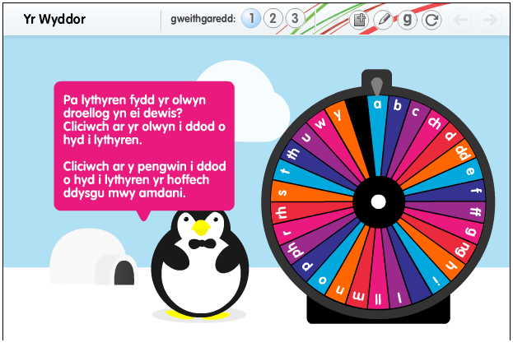  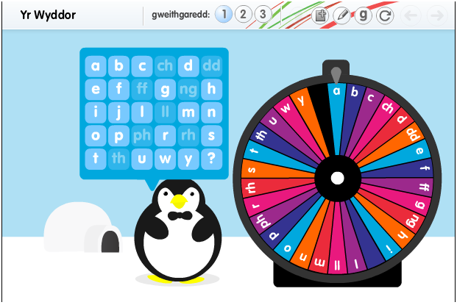 | Bydd yr olwyn yn troi ac yn aros ar lythyren o’r wyddor ac eithrio’r llythrennau dwbl.  Bydd yr athro’n cyflwyno’r llythyren – gellir diffodd y sain i wneud hyn os dymunir. Wedyn, dylai’r dysgwyr ailadrodd y llythyren a bydd yr athro’n sicrhau bod yr ynganu’n gywir. Os oes gwall yn yr ynganu, rhaid ei gywiro. Mae’r elfen o efelychu’n rhan bwysig o’r gweithgaredd.  Bydd y pengwin yn symud draw at y sgrin, bydd llun a thair llythyren yn ymddangos arni. Bydd angen i’r dysgwyr ddewis y llythyren sy’n dechrau’r gair.  - Os yw’r dysgwyr yn gywir, bydd bonllefau o gymeradwyaeth a bydd y gair cyfan yn ymddangos.  - Os yw’r dysgwyr yn anghywir, bydd ‘Ceisia eto’ yn ymddangos.  Ar ôl i’r gair cyfan ymddangos, gall yr athro ddweud y gair, a dylai’r dysgwyr efelychu ac ailadrodd y gair. Eto, bydd yr athro’n sicrhau bod yr ynganu’n gywir. Os oes gwall yn yr ynganu, rhaid ei gywiro.  Cyn mynd yn ôl at yr olwyn, mae’n bwysig clodfori’r dysgwyr am:  - am adnabod y llythyren ar ddechrau gair, ac  - am ynganu’n gywir.
Tasgau ffocws | Gellid defnyddio llyfr fel symbyliad a mynd ar ôl y defnydd o’r llythrennau yn y teitl cyn mynd i wneud y gweithgaredd gyda’r olwyn.  Gellid defnyddio’r olwyn i ddewis llythyren ar hap; wedyn, ysgrifennu’r llythyren ar bapur a’r dysgwyr yn torri lluniau sy’n berthnasol i’r llythyren honno allan o gylchgronau e.e. ‘h’ – het, hosan. Gallant hefyd chwilio mewn geiriadur syml am enghreifftiau ychwanegol o eiriau’n dechrau a’r llythyren o dan sylw.  Bellach, mae ‘Google’ Cymraeg ar gael i’r dysgwyr gael ymchwilio ymhellach am eiriau a lluniau.  Gweler Gweithgaredd 2 am enghreifftiau pellach y gellid eu haddasu.
Gweithgaredd 2  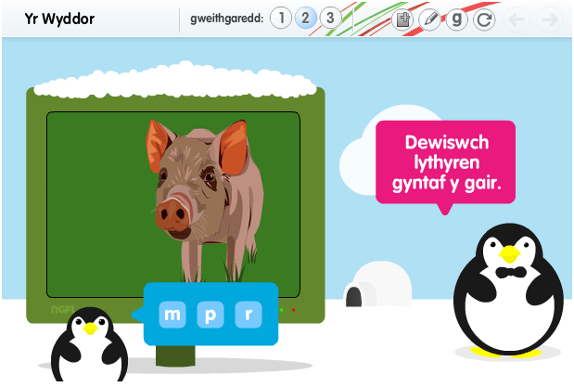 | Bydd yr olwyn yn troi ac yn aros ar lythyren o’r wyddor gan gynnwys y llythrennau dwbl.  Bydd yr athro’n cyflwyno’r llythyren – gellir diffodd y sain i wneud hyn os dymunir. Wedyn, dylai’r dysgwyr ailadrodd y llythyren a bydd yr athro’n sicrhau bod yr ynganu’n gywir. Os oes gwall yn yr ynganu, rhaid ei gywiro. Mae’r elfen o efelychu’n rhan bwysig o’r gweithgaredd.  Bydd y pengwin yn symud draw at y sgrin, bydd llun a thair llythyren yn ymddangos arni. Bydd angen i’r dysgwyr ddewis y llythyren sy’n dechrau’r gair. Bydd rhai o’r llythrennau dwbl yn ymddangos mewn treiglad – e.e. fy nghi.  - Os yw’r dysgwyr yn gywir, bydd bonllefau o gymeradwyaeth a bydd y gair cyfan yn ymddangos.  - Os yw’r dysgwyr yn anghywir, bydd ‘Ceisia eto’ yn ymddangos.  Ar ôl i’r gair cyfan ymddangos, gall yr athro ddweud y gair, a dylai’r dysgwyr efelychu ac ailadrodd y gair. Eto, bydd yr athro’n sicrhau bod yr ynganu’n gywir. Os oes gwall yn yr ynganu, rhaid ei gywiro.  Cyn mynd yn ôl at yr olwyn, mae’n bwysig clodfori’r dysgwyr am:  - am adnabod y llythyren ar ddechrau’r gair, ac  - am ynganu’n gywir.
Tasgau ffocws | Bydd y dysgwyr yn edrych drwy eiriaduron a dod o hyd i eiriau sydd â llythrennau dwbl ar eu dechrau. Gallan nhw naill ai dynnu llun un o’r geiriau – e.e. llygoden, neu ei dorri allan o gylchgrawn yn ymwneud â byd natur.  Bellach, mae ‘Google’ Cymraeg ar gael i’r dysgwyr gael ymchwilio ymhellach am eiriau a lluniau.  D.S. Gellir tynnu sylw at y ffaith fod llythrennau dwbl i’w cynnwys mewn un bwlch mewn croesair neu gem gwis.

Gweithgaredd 3  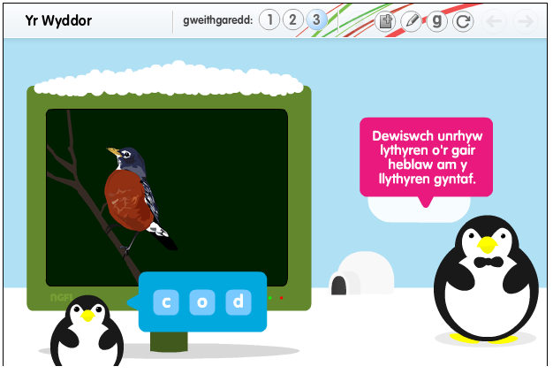 | Bydd yr olwyn yn troi ac yn aros ar lythyren o’r wyddor gan gynnwys y llythrennau dwbl.  Bydd yr athro’n cyflwyno’r llythyren – gellir diffodd y sain i wneud hyn os dymunir. Wedyn, dylai’r dysgwyr ailadrodd y llythyren a bydd yr athro’n sicrhau bod yr ynganu’n gywir. Os oes gwall yn yr ynganu, rhaid ei gywiro. Mae’r elfen o efelychu’n rhan bwysig o’r gweithgaredd.  Bydd y pengwin yn symud draw at y sgrin, bydd llun a thair llythyren yn ymddangos arni. Bydd angen i’r dysgwyr ddewis y llythyren sydd wedi’i chynnwys yn y gair.  - Os yw’r dysgwyr yn gywir, bydd bonllefau o gymeradwyaeth a bydd y gair cyfan yn ymddangos.  - Os yw’r dysgwyr yn anghywir, bydd ‘Ceisia eto’ yn ymddangos.  Ar ôl i’r gair cyfan ymddangos, gall yr athro ddweud y gair, a dylai’r dysgwyr efelychu ac ailadrodd y gair. Eto, bydd yr athro’n sicrhau bod yr ynganu’n gywir. Os oes gwall yn yr ynganu, rhaid ei gywiro.  Cyn mynd yn ôl at yr olwyn, mae’n bwysig clodfori’r dysgwyr am:  - am adnabod y llythyren sydd mewn gair, ac  - am ynganu’n gywir.
Tasgau ffocws | Gellir gwneud casgliad o enwau, e.e. adar ble mae, e.e. llythyren ddwbl wedi’i chynnwys yn yr enw – e.e. ‘ff’ – fflamingo; ‘ll’ – tylluan; ‘ch’ – alarch. Gellir tynnu sylw at y ffaith fod llythyren ddwbl yn medru ymddangos ar ddechrau, ynghanol neu ar ddiwedd gair.

